KEWASPADAAN PENYALAHGUNAAN DATA PRIBADI PADA SANTRI DI ERA DIGITAL

Rusma Rizal¹⁾, Amaliah Khairunissa²⁾, Sugeng Mianto Fane³⁾, Henson Einjein Manurung⁴⁾, Endang Rahayu⁵⁾, Dolly Tanzil⁶⁾, Agus Salim⁷⁾ Giska Dwi Adeliya⁸⁾, Nur Oktavia⁹⁾, Nando Okta Birou¹⁰⁾
(rizaldie2000@gmail.com)
(Fakultas Ekonomi, Universitas Palembang, Sumatera Selatan ^{1,2,3,4,5,6,7,8,9,10})

Abstark
Saat ini Indonesia telah memasuki Revolusi Industri 4.0 yang dimana semuanya dapat dikonrol dimana dan kapan saja menggunakan internet. Dampak era digital ini sangat besar dalam mengubah kebiasaan sehari-hari. Saat ini yang paling banyak dan mahir menggunakan internet adalah para Gen Z. Privasi data pribadi menjadi penting untuk setiap orang dan harus dilindungi kerahasiannya. Tujuan pengabdian ini adalah untuk memberikan informasi mengenai penyalahgunaan data pribadi yang bisa saja terjadi pada santri Pondok Pesantren Hidayatullah MTS Mardhatillah. Pengabdian ini dilakukan pada tanggal 23 Oktober 2023. Dalam pengabdian ini juga diberikan bagaimana cara melindungi data pribadi dari kebocoran di internet. Kegiatan ini dilakukan dengan pemberian ceramah presentasi dengan menggunakan bahasa yang bisa dimengerti oleh
santri serta dibuat semenarik mungkin.

PENDAHULUAN
Perkembangan pesat teknologi informasi telah menjadi salah satu penyebab utama terjadinya era globalisasi dengan cepat disegala aspek kehidupan. Perkembangan dan penerapan internet telah masuk kedalam setiap batas fisik antar negara. Kemajuan teknologi komputer dengan telekomunikasi telah bergabung menghasilkan suatu revolusi di bidang sistem informasi. Informasi di era sebelum era digital membutuhkan waktu yang lama untuk proses pertukarannya, sangat berbeda dengan era digital yang dimana pertukaran informasi bisa dalam hitungan detik.
Pemanfaatan teknologi dan informasi dapat dirasakan manfaatnya dalam segala bidang. Pertukaran informasi di bidang ilmu pengetahuan, sains dan lainnya dengan sangat mudah dapat diakses kapan dan dimana pun. Salah satu sisi positif yaitu masyarakat yang telah menjadi pengguna aktif internet dengan memanfaatkan situs dan media komunikasi sosial telah membantu penyampaian informasi dan juga dapat mendapatkan informasi secara lebih mudah.
Dalam bidang penelitian sudah dapat mengelola data dengan cepat, efektif, baik dan meminimalisisr kesalahan. Dalam bidang yang lebih besar yaitu bidang ketahanan negara dan militer, pemerintah telah membangun sistem informasi pertahanan negara yang aman dari gangguan-gangguan dalam dan luar negara. Perkembangan teknologi dan informasi yang pesat juga memiliki celah kriminalitas yang dapat merugikan masyarakat seperti penyalahgunaan data, penjualan data pribadi, pencurian data pribadi, penipuan, pemerasan, peretasan dan kriminalitas lainnya.
Pada akhir 2022 masyarakat dihebohkan dengan kebocoran data registrasi SIM Card sebanyak 1.304.401.300 baris data. Kebocoran data ini mencapai 87 GB dan data yang bocor yaitu nomor ponsel, nama dan nomor induk kependudukan. Data yang bocor ini sangat rentan untuk disalahgunakan oleh pihak yang tidak bertanggung jawab untuk kejahatan keuangan di dunia siber. Menurut Satgas Waspada Investasi OJK, sejak tahun 2017 sampai dengan 3 Agustus 2023, OJK telah menemukan 1.194 etitas investasi ilegal, 251 gadai ilegal dan 5.450 pinjaman online ilegal dengan kerugian masyarakat yang berinvestasi ilegal tahun 2017-2022 sebanyak Rp. 139,03 triliun(Novika, 2020).
Penyalahgunaan data pribadi ini adalah kejahatan yang memperlihatkan kelemahan sistem, kurangnya pengawasan sehingga mengakibatkan kerugian bagi masyarakat yang data pribadinya dicuri. Kejahatan yaitu perilaku dan perbuatan manusia yang melanggar atau bertentangan dengan apa yang ditentukan dalam kaidah hukum, kaidah hukum menetapkan perbuatan tersebut melanggar dan tidak memenuhi atau melawan perintah yang telah ditetapkan dalam kaidah hukum yang ada dan berkalu di masyarakat tersebut bertempat tinggal (Herlambang, 2019). Penyalahgunaan data pribadi ini adalah pelanggaran atas hak asasi manusia dan pelanggaran hukum dalam bidang teknologi informasi (Situmeang, 2020).
Kebocoran data yang terjadi dapat dijual di pasar gelap dan diobral murah. Menurut pakar keamanan siber dan cissrec yaitu Pratama Persadha menjelaskan bahwa sejumlah data pribadi di pasar gelap dijual mulai dari Rp. 7.000 hingga Rp. 140.000. Dengan harga termurah, pembeli sudah mendapatkan identitas nama, e-mail, nomor telepon dan akun layanan berlangganan. Sedangkan untuk data passpor dan data kartu kredit dibandrol dengan harga Rp. 84.000 sampai dengan Rp. 280.00-. untuk data rekam medis berkisar Rp. 14.000- Rp. 420.000, swafoto dan dokumen dijual dengan harga Rp. 560.000 sampai dengan Rp. 840.000 dan yang paling mahal yaitu akun Paypal dengan harga Rp. 700.000 sampai dengan Rp. 7.000.000. Kebocoran data yang ada di sejumlah platform dapat digabungkan oleh pelaku kejahatan seperti permainan puzzle yang digabungkan dan akhirnya menjadi infromasi data lengkap (Bestari, 2021).

METODE
Kegiatan pengabdian kepada masyarakat ini dilakukan di Pondok Pesantren Hidayatullah MTS Mardhatillah yang beralamat di Kecamatan Rambutan Kabupaten Banyuasin Sumatera Selatan. Peserta PKM ini adalah santri MTS yang sudah beranjak remaja yang sudah mengenal dan menggunakan internet di kehidupan sehari-harinya. Metode pelaksanaan PKM dilakukan dengan cara memberikan materi ceramah kepada santri. Pemberian ceramah disampaikan melalui presentasi secara langsung dengan menyampaikan materi dengan menarik. Materi yang disampaikan juga komunikatif untuk para remaja sehingga dapat dimengerti oleh mereka.

HASIL DAN PEMBAHASAN
Pada era digital saat ini, kita telah diberikan kemudahan dalam hal mengakses apapun menggunakan kecanggihan komunikasi dan telekomunikasi. Salah satu yang sangat mempermudah dalam hal berkomunikasi adalah media sosial seperti Instagram, Whatsup, X (twitter), Facebook, Line, Tik Tok dan media sosial lainnya. Para remaja di era digital atau para remaja Gen Z memiliki pemahaman khusus terhadap sosial media (Mitchell et al., 2023). Ciri khas remaja di era digital saat ini lebih nyaman dan lebih sering berkomunikasi dan berintegrasi melalui media sosial dibandingkan dengan nyata (Isni et al., 2021).
Selain media sosial, kita juga telah dipermudah dalam hal bertransaksi jual beli menggunakan aplikasi belanja online seperti Shopee, Lazada, Bukalapak, Tokopedia dan Bli-bli. Dengan transaksi online ini kita hanya cukup berbelanja dirumah dan barang yang kita pesan akan sampai dengan dikirim melaui kurir. Selain itu teknologi informasi juga berdampak positif terhadap bidang pendidikan, kesehatan, transportasi, jasa pengiriman, bisnis dan perbankan (Rainer Christi, 2022).
Dengan kecanggihan-kecanggihan yang bisa mempermudah kita dalam hal komunikasi dan telekomunikasi ini, sangat banyak kejahatan-kejahatan yang muncul diakibatkan hal ini. Salah satu yang sering terjadi adalah kebocoran atau jual beli data pribadi orang. Data pribadi yang tertuang dalam pasal 1 (1) peraturan menteri No. 20 tahun 2016 tentang perlindungan data pribadi dalam sistem elektronik menyatakan bahwa data pribadi yaitu data pribadi tertentu dalam menyimpan, merawat dan menjaga kebenarannya dan dilindingi kerahasiannya (Kusuma Wardani et al., 2023).
Data pribadi yang menjadi salah satu kerahasian setiap orang dan tidak boleh terjadi kebocoran menjadi latar belakang untuk dilakukannya kegiatan pengabdian masyarakat dengan mensosialisasikan kehati-hatian penyalahgunaan data pribadi. Kegiatan pengabdian kepada masyarakat ini untuk memberikan pemahaman kepada santri di Pondok Pesantren Hidayatullah MTS Mardhatillah tentang dampak dari tidak menjaga data privasi, serta termasuk bagaimana cara menjaga data pribadi dari penyalahgunaan. Penggunaan internet pada remaja dan anak-anak sering digunakan untuk bermain games, membaa e-mail, chatting dan menonton video sehingga pencurian data pribadi mereka lebih rentan melalui aplikasi maupun website yang mereka kunjungi (Durbin Hutagalung & Megasari, 2022).
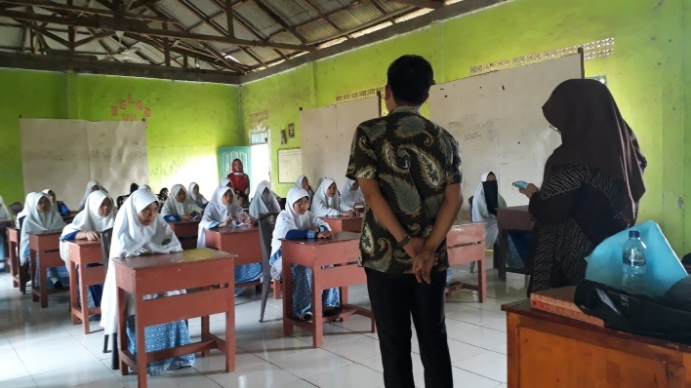

Gambar 1. Proses penyampaian materi kepada santri perempuan

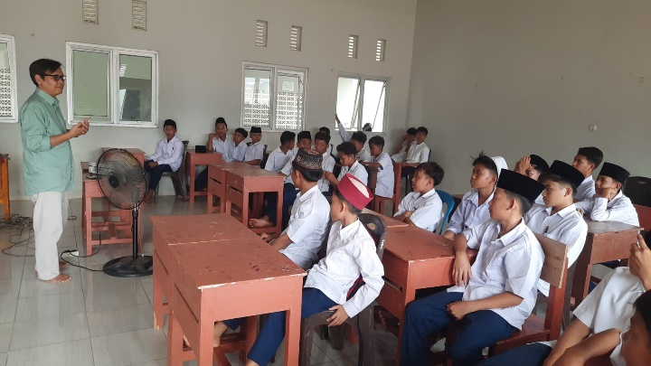

Gambar 2. Proses penyampaian materi kepada santri laki-laki

Proses PKM ini dilaksanakan dengan mengumpulkan santri perempuan dan laki-laki untuk mendengarkan pemaparan materi mengenai kehati-hatian data pribadi di era digital. Pemaparan ini dilakukan dengan ceramah langsung kepada santri menggunakan bahasa yang bisa dimengerti oleh usia remaja mereka.
Materi pertama yang diberikan adalah tentang penyalahgunaan data pribadi. Menurut (Situmeang, 2020) penyalahgunaan data pribadi yaitu perbuatan yang memenuhi unsur dari perbuatan pidana seperti unsur tindak pidana pencurian dan unsur tindak pidana penipuan serta serta tindak pidana lainnya baik dari sisi unsur objektif maupun unsur subjektif. Dengan terpenuhinya unsur-unsur tersebut, maka sanksi administratif, sanksi perdata maupun sanksi pidana belum cukup untuk mengakomodir tindak pidana penyalahgunaan data pribadi yang senyatanya merupakan bentuk kejahatan yang sempurna.
Pada saat proses PKM juga diberitahukan modus-modus dalam pencurian data pribadi yang sering digunakan. Modus pertama adalah social engineering, modus ini dapat memanipulasi psikologis dari sasaran pencurian data, sehingga orang yang akan dijadikan target dapat menguak informasi rahasia mereka sendiri. Modus ini akan sangat berupaya untuk mendapatkan data korban dengan berpura-pura menjadi sebagai salah satu pihak bisnis maupun layanan tertentu. Dalam modus ini akan menggunakan bantuan telepon maupun internet. Modus kedua yaitu pinjaman online. Modus ini akan memberikan penawaran pinjaman online secara mudah dan cepat dan mempunyai limit pinjam yang cukup besar. Selain itu juga, persyaratan yang diminta juga sangat mudah yaitu hanya perlu menggunggah swafoto diri bersama KTP. Pinjaman ini sangat merugikan masyarakat karena memiliki bunga yang tinggi. Swafoto diri dengan KTP juga akan disalahgunakan oleh pelaku untuk mengintimidasi, mengancam dan penyalahgunaan lainnya yang dapat merugikan masyarakat. Modus yang terakhir adalah penggunaan malware. Malicious software yaitu program yang dirancang dapat melakukan perusakan di sitem komputer. Malware yang awam digunakan yaitu spyware yang digunakan untuk dapat mengumpulkan data dari perangkat yang sudah disusupi tanpa persetujuan penggunanya. Spyware akan sebagai mata-mata yang akan mengambil informasi dari pihak terkait tanpa izin. Spyware juga dapat mengetahui data login akun yang digunakan oleh korban yang disusupi (Verihubs, 2022).
Santri juga diberikan informasi mengenai aplikasi kredit online. Saat ini juga sudah maraknya online shop yang lebih mempermudah dalam proses transaksi jual beli yaitu penggunaan aplikasi kredit online. Melalui aplikasi kredit ini kita dapat melakukan hutang terlebih dahulu. Aplikasi kredit ini memberikan rentang waktu yang cukup beragam mulai dari 3 , 6, 8 12 dan 24 bulan. Bunga yang diberikan juga beragam dengan rentang bunga 2,5% sampai dengan 3% (Respati & Djumena, 2023). Persyarakatan penggunaan aplikasi ini cukup mudah, hanya dengan modal swafoto diri dengan memegang foto KTP, tanpa adanya jaminan pembayaran terhadap kredit yang diajukan. Dengan berbagai kemudahan yang diberikan oleh aplikasi kredit online ini, sangat menarik minat masyarakat untuk menggunakannya. Transaksi di online shop menjadi lebih mudah dan banyak manarik minat.
Dengan kemudahan yang ada, aplikasi kredit online ini juga memiliki dampak negatif. Hal pertama yang akan berdampak yaitu, masyarakat akan menjadi lebih konsumtif. Biasanya masyarakat hanya akan membeli barang-barang kebutuhan pokok namun dengan kemudahan transaksi penggunaan aplikasi kredit online ini, masyarakat akan lebih mudah dan tertarik dalam membeli barang-barang lain yang sebenarnya tidak terlalu diperlukan oleh mereka. Selain itu juga, apabila pengguna telat melakukan pembayaran maka akan diteror oleh debt collector. Pengguna yang telat bayar juga akan mengalami gangguan psikologis kecemasan. Dampak negatif yang paling menakutkan adalah penyalahgunaan data pribadi yang bisa dilakukan oleh pihak aplikasi belanja online tersebut.
Menurut (Kusuma Wardani et al., 2023) penyalahgunaan data yang dilakukan oleh kebocaran data ialah berupa NIK, alamat dan data lainnya yang harusnya bersifat privasi malah diketahui oleh publik. Oleh karena itu dibutuhkan perlindungan data pribadi untuk menghindari dari:
- Pengancaman pelecehan seksual, kekerasan online berbasis gender (KBGO) dan perundungan online.
- Pencegahan penyalahgunaan data pribadi oleh pihak yang tidak bertanggung jawab untuk menghidari resiko pencemaran nama baik.
- Pemberian hak kendali atas data pribadi sebab kontor atas data pribadi dalam deklarasi universal tentang HAM tahun 1948 pasal 12 dan Konvensi Internasional tentang Hak Sipil dan Politik (ICCPR) tahun 1966 pasal 17 dalam hal ini Indonesia sudah meratifikasi keduanya.
Materi yang terakhir yang diberikan dalam PKM ini kepada santri adalah yaitu cara melindungi data pribadi dari penyalahgunaan (Rokhayah, 2022) sebagai berikut:
- Berhati-hati dalam menggunakan jaringan Wifi secara gratis
- Mewaspadai tautan phising
- Patikan data terenksripsi
- Penggunaan password yang sulit ditebak
- Penggunaan mode incognito saat berselancar di internet
- Menggunakan aplikasi dompet digital dibandingkan kartu kredit
- Update antivirus di perangkat
- Melakukan verifikasi dua langkah di sosial media dan aplikasi lainnya
- Melakukan transaksi di situs platform yang terpercaya
- Menjaga kode OTP (one time password)
- Tidak membagikan informasi pribadi
- Selalu bijak dalam memposting di sosial media
- Tidak sembarang dalam melakukan pengunduhan di internet
- Mewaspadai iklan yang muncul
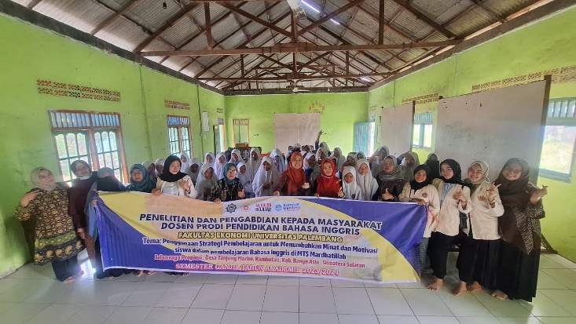

Gambar 3. Foto bersama santri perempuan
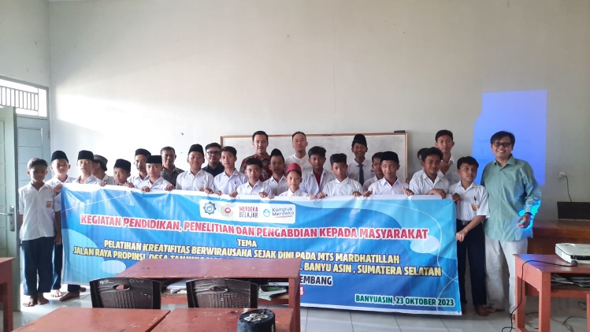

Gambar 4. Foto bersama santri laki-laki

KESIMPULAN
Berdasarkan hasil pembahasan diatas dapat disimpulkan bahwa pada era digital saat ini sudah banyak sekali modus-modus penyalahgunaan data pribadi. Modus ini sudah sangat beragam dan selalu muncul modus-modus baru. Santri sebagai pengguna internet yang masih belum mengetahui bagaimana cara menggunakan internet dengan baik. Santri diberitahukan informasi mengenai penyalahgunaan data pribadi dan dari mana informasi data pribadi ini bisa bocor. Santri juga diberitahukan dampak penggunaan aplikasi kredit online yang saat ini sudah marak di aplikasi-aplikasi belanja online. Informasi ini sangat penting diberitahukan karena saat ini para Gen Z sudah lebih sering melakukan transaksi belanja online dibandingkan belanja secara offline. Di akhir materi juga diberikan informasi bagaimana santri dapat melindungi data pribadi mereka agar tidak disalahgunakan oleh orang yang tidak bertanggungjawab.

UCAPAN TERIMA KASIH
Puji syukur kepada Allah SWT yang senantiasa kami panjatkan karena hanya dengan rahmat dan hidayah-Nya kami dapat menyelesaikan proses pengabdian ini. Kami juga banyak mendapatkan dukungan dari berbagai pihak yang telah menyumbangkan pikiran, waktu, tenaga dan sebagainya. Kami mengucapkan terima kasih kepada:
- Universitas Palembang
- Fakultas ekonomi program studi manajemen Universitas Palembang
- Kepala sekolah dan guru Pondok Pesantren Hidayatullah MTS Mardhatillah
- Santri Pondok Pesantren Hidayatullah MTS Mardhatillah

DAFTAR PUSTAKA
Bestari, N. P. (2021, September 7). Banyak Data Pribadi Dijual di Dark Web, Harganya Bikin Kaget. Https://Www.Cnbcindonesia.Com/Tech/20210907115829-37-274255/Banyak-Data-Pribadi-Dijual-Di-Dark-Web-Harganya-Bikin-Kaget.
Durbin Hutagalung, D., & Megasari, D. (2022). Keamanan Data Dan Informasi Pada Era Digital Pada Remaja Pondok Pesantren Daar El Hikam Ciputat. AMMA : Jurnal Pengabdian Masyarakat, 1(05). https://journal.mediapublikasi.id/index.php/amma
Herlambang, I. T. (2019). Korban Kejahatan Perbankkan Dalam Perspektif Hukum Dan Viktimologis. Negara Dan Keadilan, 8(1). Negara Dan Keadilan, 8(1). Http://Riset.Unisma.Ac.Id/Index.Php/Negkea/Article/View/4481.
Isni, K., Yulia Nurfatona, W., Nisa, K., Studi Kesehatan Masyarakat, P., Kesehatan Masyarakat, F., Ahmad Dahlan, U., Korespondensi, Y., & Diterima, N. (2021). Pola Komunikasi dan Keterampilan Sosial Remaja di Era Digital Communication Patterns and Adolescent Social Skills in the Digital Era (Vol. 5). http://journal.unhas.ac.id/index.php/panritaabdi
Kusuma Wardani, Y., Khairil Akbar, M. Q., Wulan Palupi, P., Asad Akbar, R., Nadila Putri, T., & Prabowo, W. (2023). Sosialisasi Mengenai Perlindungan Data Pribadi Dalam Penggunaan Internet Di Desa Sukabumi, Kecamatan Batu Brak, Kabupaten Lampung Barat. Jurnal Pnegabdian Kepada Masyarakat Buguh, 3(2).
Mitchell, T., Fadlilah, M. I., Qodariyyah, L., Puspita, R., Wulandari, S., Septiani, F., & Pamulang, U. (2023). Penerapan Digital Marketing terhadap Era Gen-Z Melalui Social Media. Jurnal Pengabdian Kepada Masyarakat (PKM): Kreasi Mahasiswa Manajemen, 3(2), 122–127. http://openjournal.unpam.ac.id/index.php/KMM/index
Novika, S. (2020, November 20). Marak Kasus Jual Beli Data Pribadi, Dijual ke Mana? Https://Finance.Detik.Com/Berita-Ekonomi-Bisnis/d-5263253/Marak-Kasus-Jual-Beli-Data-Pribadi-Dijual-Ke-Mana.
Rainer Christi, S. N. (2022). Pelatihan Pemanfaatan Teknologi Di Era Digital. Jurnal Pengabdian Kepada Masyarakat, 1(1).
Respati, A. R., & Djumena, E. (2023, October 5). Perbandingan Bunga Paylater BCA, Shopee Paylater dan Kredivo. Https://Money.Kompas.Com/Read/2023/10/05/114000126/Perbandingan-Bunga-Paylater-Bca-Shopee-Paylater-Gopay-Later-Dan-Kredivo?Page=all#:~:Text=GoPay%20Later%20mengenakan%20bunga%20pinjaman,Melalui%20aplikasi%20Gojek%20dan%20Tokopedia.
Rokhayah, S. (2022, April 18). Marak, Waspada Pencurian Data Pribadi! Https://Www.Djkn.Kemenkeu.Go.Id/Artikel/Baca/14968/Marak-Waspada-Pencurian-Data-Pribadi.Html.
Situmeang, S. M. T. (2020). Penyalahgunaan data pribadi sebagai bentuk kejahatan sempurna dalam perspektif hukum siber. Journal SASI (Fakultas Hukum Universitas Pattimura), Volume 27 Nomor 1, 38–52.
Verihubs. (2022). 3 Modus Pencurian Data Pribadi yang Paling Sering Dilakukan. Verihubs.Com.

